Министерство науки и высшего образования Российской Федерации Пензенский государственный университет Кафедра "Вычислительная техника"

Отчет по лабораторной работе №2

По курсу “Технологии разработки Интернет-ресурсов”

## “ Использование форматирования символов и организации списков при разработке Web страниц”

Работу выполнили студенты группы 23ВВВ3 бригады №2:

Полиневский Вадим

Абсалямов Дамир

Кузнецов Александр

Алексей Кучин

Проверили преподаватели:

Бурукина И. П.

Тимонин А. Ю.

**Цель работы**: Изучение элементов HTML для форматирования символов текста и организации списков.

**Задание**: разработать HTML программу для вывода на Web страницу технического задания на разработку программы.

**Код Html:**

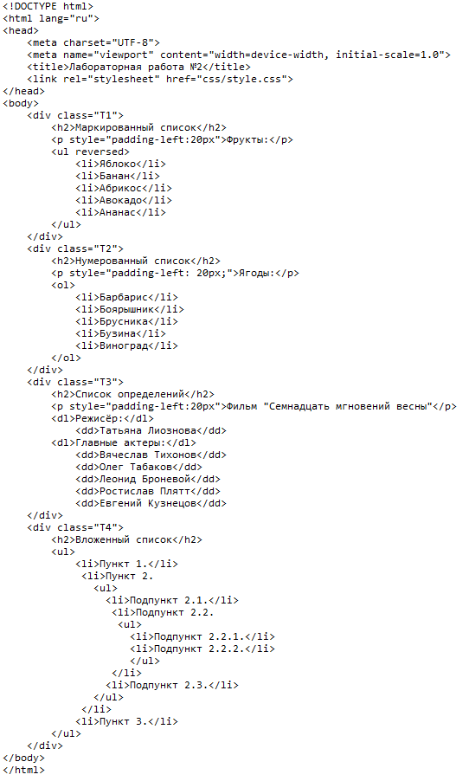

**Код CSS:**

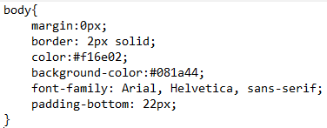

**Web-страница:**

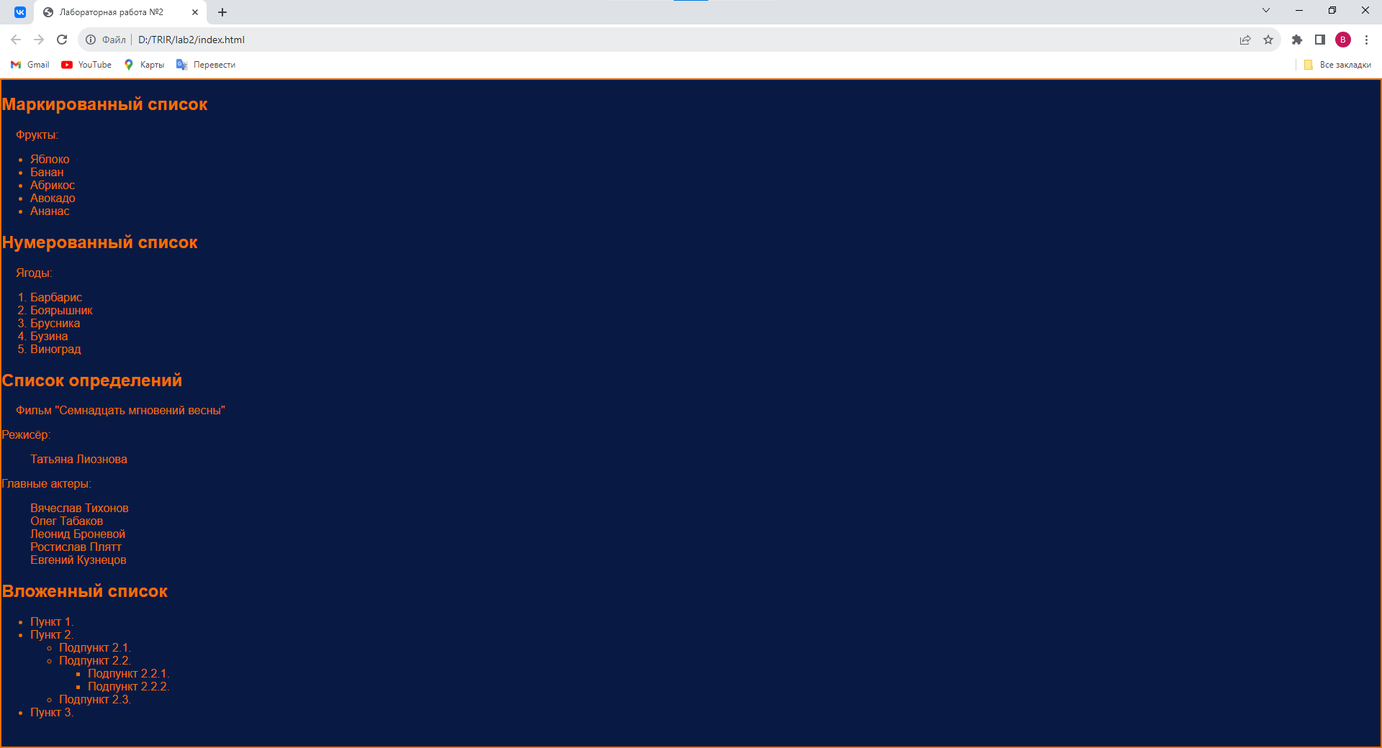

**Вывод:**

В результате выполнения лабораторной работы наша группа смогла выполнить поставленные цели и задачи и создать web-страницу, удовлетворяющую всем поставленным условиям, а значит работу можно считать выполненной.